Dragon Medical One (DMO) – Talienkänning för Region Hallands användare i VDI
- Efter inloggning i VDI visas Dragon Medical One-ikonen på skrivbordet.
- Dubbelklicka på ikonen och ange användar-ID och lösenord, klicka därefter på knappen OK
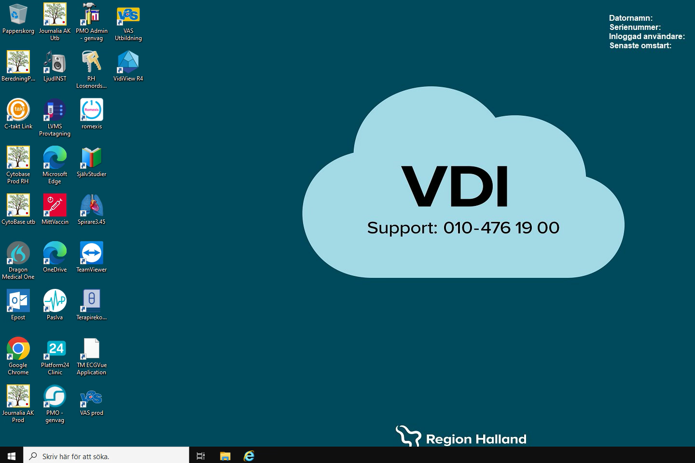

- Kontrollera att rätt ljudkälla är vald. Visas exempelvis Nuance PowerMic Mobile i fältet Mikrofon klicka i rutan och välj din ljudkälla (diktafon, headset), klicka därefter på knappen OK
